FONCTIONS NUMERIQUES
f+g et kf

1- Rappels sur les fonctions courantes
1-1 Représentation graphique de f : x ⎯→ 2x – 1 sur I [-3 ; 4]

Type général de la fonction : f(x) = ax + b. Sa représentation graphique est une droite.
C’est une fonction affine, linéaire si b = 0 (Avec Géogébra, faire varier a et b)

1-2 Représentation graphique de g : x ⎯→ x² sur I [-4 ; 4]
La courbe représentant g est une parabole. (tracer ax² et faire varier a avec Géogébra. Option : construire sur le même graphique la fonction 1,5g, appelée p)

1-3 Représentation graphique de h : x ⎯→ $\frac{1}{x}$ sur I [-5 ; 0[ U ]0 ; 5]

La courbe représentant h est une hyperbole.
Remarque : pas de valeur h(x) pour x = 0.
On remarque que si x₁<x₂ alors h(x₁)>h(x₂). La fonction est décroissante

On admet le tableau de variation suivant :

x | -4 0 4
h(x) = | -0,25  - |  | +  0,25

1-4 Représentation graphique de i : x ⎯→ $\sqrt{x}$ sur I [0 ; 16]

Remarque : pas de valeurs de i(x) pour x<0.
On remarque que, si x₁<x₂ alors i(x₁)<i(x₂). La fonction est croissante.

On admet le tableau de variation suivant :

x | 0 16
f(x) = | 4  0

1-5 Activité : Comment évolue la puissance électrique d’une éolienne.
Une entreprise confectionne des Eoliennes dont la longueur des pâles « L » varie de 8m à 30m.
La puissance électrique récupérable P en Watt (W) est donnée par la relation
P = 0,05×S×V³
Où S est la surface balayée par les pâles en m².
Et V la vitesse du vent en (m/s).

1.5.1. Exprimée la surface balayée en fonction de la longueur des pâles L.
S = πL²
1.5.2. On modélise la surface balayée par les pâles par la fonction x ⎯→ πx² sur l’intervalle [8 ;30].
À l’aide du logiciel géogébra, tracer cette fonction sur cet intervalle. (π = alt P)
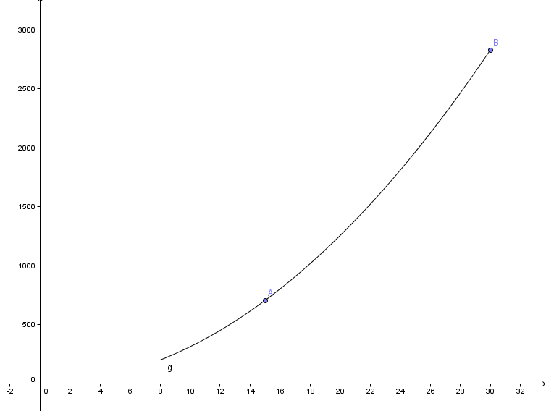

1.5.3. À l’aide du graphique précédent, déduire la surface balayée par des pâles de 15m de longueur, puis des pâles deux fois plus longues.
S_{15A} = 706,3m²
S_{30B} = 2827,4 m²

1.5.4. Quand on double la longueur des pâles, la surface balayée,
- Ne change pas.
- Double.
- Triple.
- Quadruple.

1.5.5. Calculer la puissance P en Watt (W) de cette éolienne, pour une longueur de pâle de 30m et une vitesse du vent de 15m/s. Arrondir à l’unité.
P₃₀ = 477 129 W

1.5.6. 0n souhaite étudier les variations de puissance de cette éolienne en fonction de la vitesse du vent. On modélise cette situation par l’étude de la fonction
x ⎯→ 141x³ sur l’intervalle [10 ; 25].
À l’aide du logiciel géogébra, tracer cette fonction sur cet intervalle.
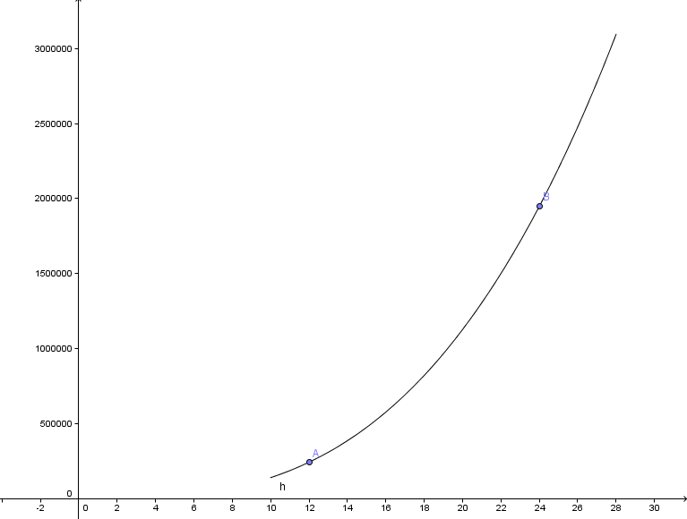
1.5.7 A l’aide du graphique précédent, déterminer la puissance P en Watt (W) de cette éolienne, pour une vitesse du vent de 12m/s, puis de 24m/s. Convertir ces puissances en MW.
P_{12A} = 243 613 W = 0,24 MW
P_{24B} =1 949 184 W = 1,949 MW

1.5.8. Quand la vitesse du vent double, la puissance fournie,
- Ne change pas.
- Octuple.
- Triple.
- Quadruple.

1.5.8. Un site comporte trois éoliennes. Une équipée de pâles de 30m, et deux équipées de pâles de 15m.
On souhaite représenter graphiquement la puissance totale fournie par l’ensemble des trois éoliennes en fonction de la vitesse vent.
À l’aide du logiciel Géogébra, construire ce graphique en argumentant la démarche.

On modélise cette situation par l’étude des fonctions
f : x ⎯→ 141x³ sur l’intervalle [10 ; 25] et g : x ⎯→ 35x³ sur l’intervalle [10 ; 25]

Il faut représenter f + 2g sur cet intervalle. 
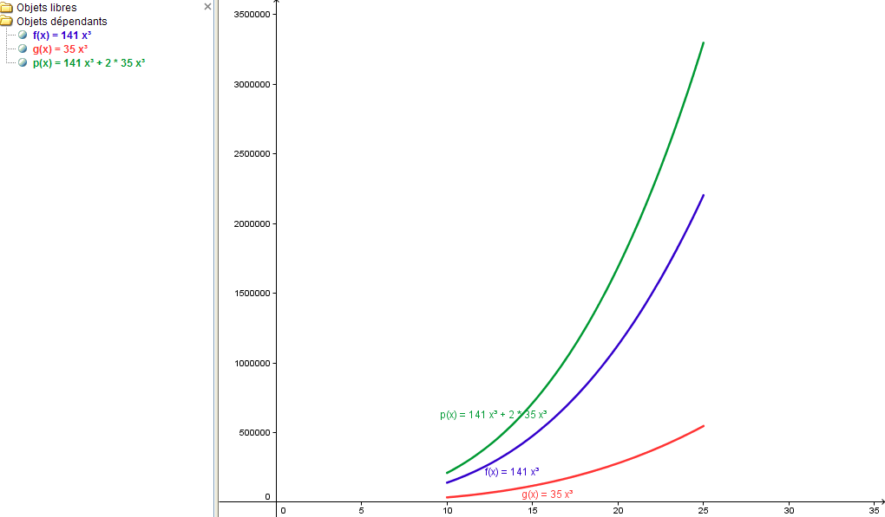

1.5.9. A partir de quelle vitesse de vent la puissance disponible sera-t-elle supérieure à 1,5MW ?
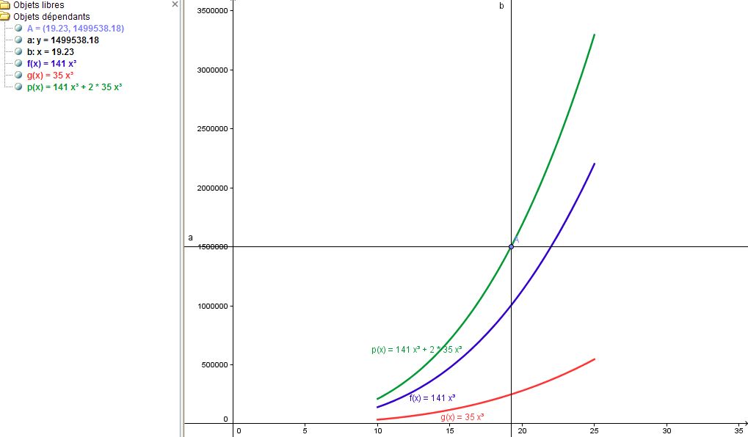
1.5.10 Un élu affirme que deux éoliennes de longueur de pâle 15m produisent plus de courant qu’une éolienne de 30m.
En vous aidant de l’étude précédente et de Géogébra, démontrer si cette affirmation est juste ou non.

Il faut montrer que sur l’intervalle [10 ; 25], que f(x)>2g(x).

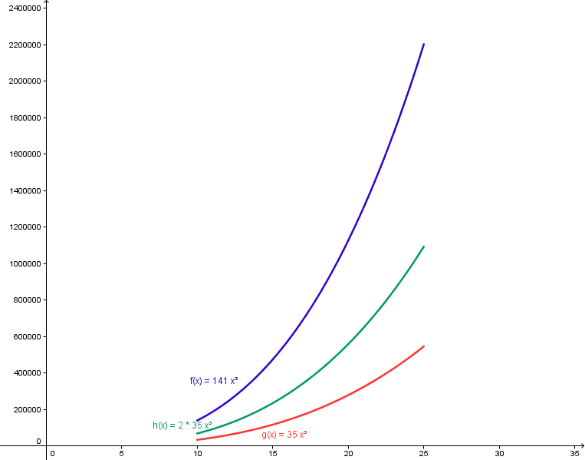

Une éolienne de 30m produit plus de courant que deux éoliennes de 15m.

Remarques :
En vous aidant de l’étude précédente et d’éventuels essais sur géogébra, compléter la phrase suivante.

Si une fonction f est croissante, alors la fonction kf est si k>0, et si k<0.

